🐱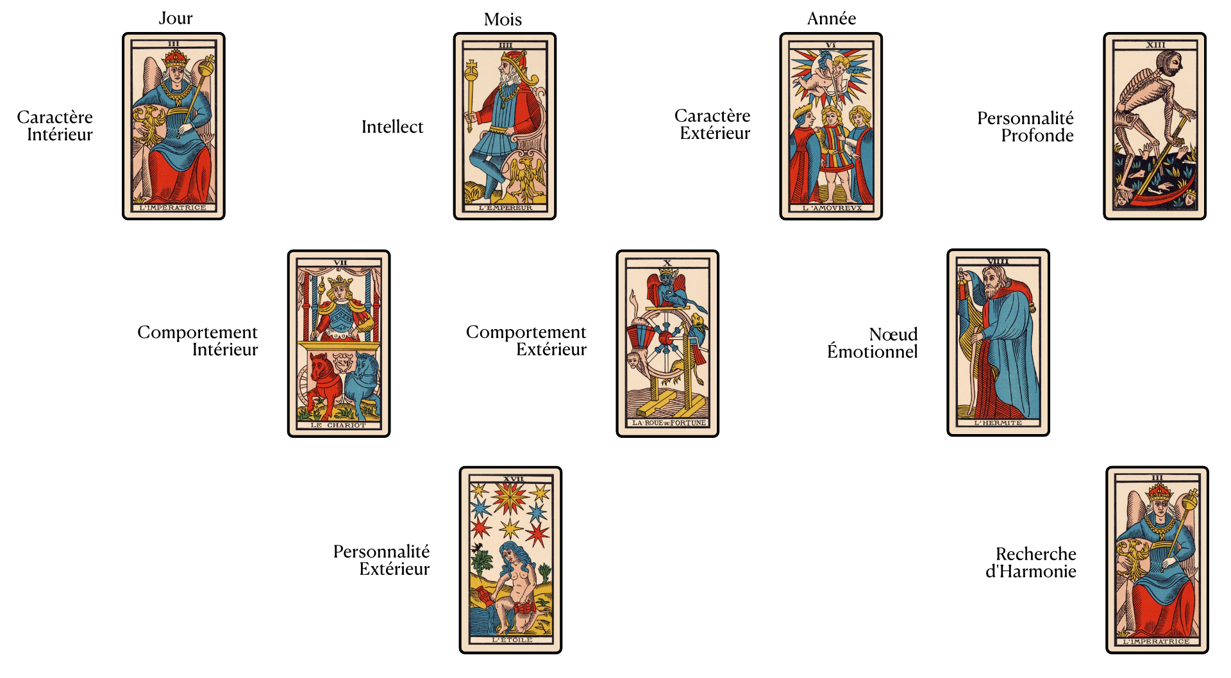

|  |
| --- |
| **Numérologie** |